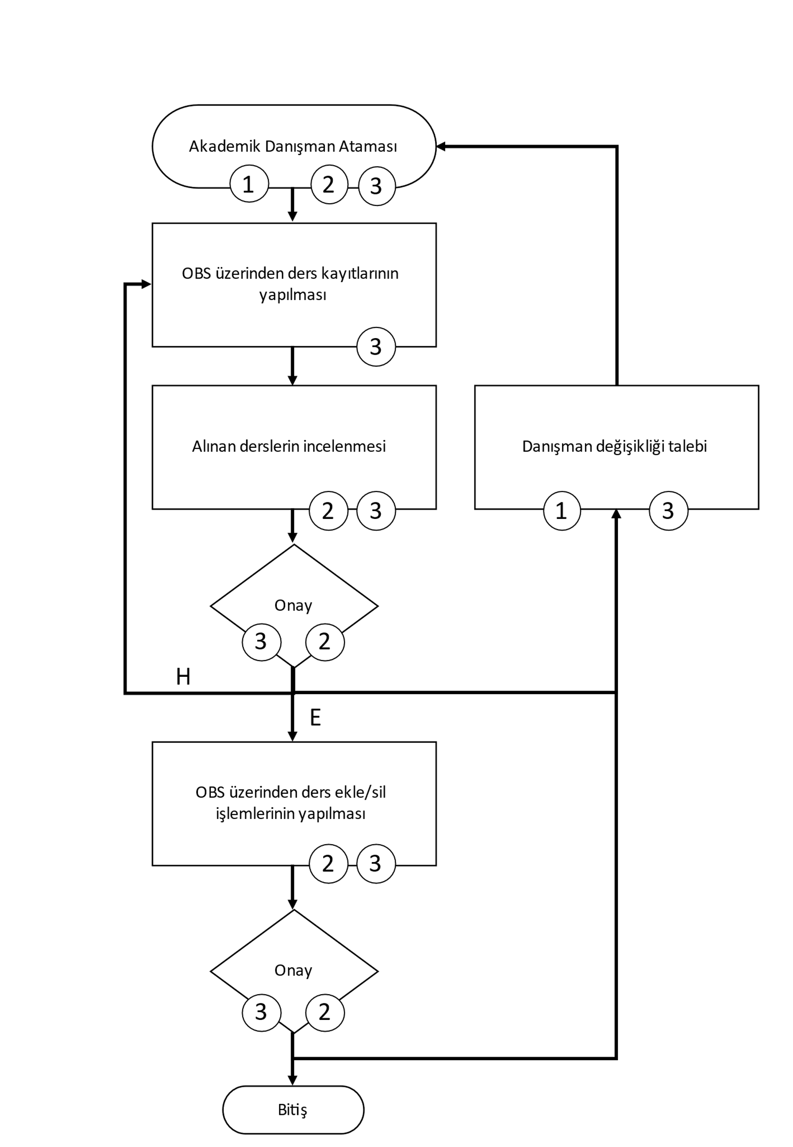
- Akademik Birim
- Akademik Danışman
- Öğrenci

